6. User Interface (UI)
Os componentes descritos abaixo são encontrados nas páginas do AdminLTE - https://adminlte.io/themes/AdminLTE/ e do react-bootstrap - https://react-bootstrap.github.io.
Os elementos construídos no AdminLTE utilizam o Bootstrap com jQuery tradicional. Por esse motivo a construção desses elementos no react são feitas utilizando o react-bootstrap como base, e os componentes que não utilizarem essa biblioteca devem ser controlados pelo estado da aplicação e não pelo jQuery.

6.1. Paleta de Cores
Disabled | Disabled | Disabled | Disabled | Disabled | Disabled
#7FB4D3 | #58D5F4 | #58C493 | #F7BE64 | #E8897D | #E1E4E9
opacity: .65 | opacity: .65 | opacity: .65 | opacity: .65 | opacity: .65 | opacity: .65
Primary | Info | Success | Wrning | Danger | Gray
#3C8DBC | #00C0EF | #00A65A | #F39C12 | #F56954 | #D2D6DE
Active | Active | Active | Active | Active | Active
#357CA5 | #00A7D0 | #008D4C | #DB8B0B | #D33724 | #B5BBC8
Disabled | Disabled | Disabled | Disabled | Disabled | Disabled
#586C81 | #7DDDDD | #9794C6 | #FFAF6A | #E56A97 | #636363
opacity: .65 | opacity: .65 | opacity: .65 | opacity: .65 | opacity: .65 | opacity: .65
Navy | Teal | Purple | Orange | Maroon | Black
#001F3F | #39CCCC | #605CA8 | #FF851B | #D81B60 | #111111
Active | Active | Active | Active | Active | Active
#001A35 | #30BBBB | #555299 | #FF7701 | #CA195A | #000000

6.2. UI Elements (Elementos da interface do usuário)

6.2.1. [UIE001] Icon
Framework: Bootstrap + Font Awesome 4.7 + Ionicons
Pacote: ui-elements/general
Nome: Icon
Parâmetros:
- name (string): Nome completo do icone do Font Awesome 4.7 ou Ionicons
- color (string): Cor do ícone (# / rgb)
- className (string): Classes a serem inseridas no componente
- style (object): Estilo CSS a ser aplicado no componente

6.2.2. [UIE002] Label
Framework:
Pacote: ui-elements/general
Nome: Label
Parâmetros:
- children (string): Descrição do Label
- color (string): Cor do texto e ícone (# / rgb)
- noSpan (bool): Quando "true" remove a tag <span>
- form (bool): Label para formulário.
- icon (string): Nome do ícone a ser inserido ao lado esquerdo do texto
- className (string): Classes a serem inseridas no componente
- style (object): Estilo CSS a ser aplicado no componente

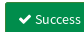

6.2.3. [UIE003] LabelForm (descontinuado)
Framework:
Pacote: ui-elements/form
Nome: LabelForm
Parâmetros:
- children (string): Descrição do Label
- color (string): Cor do texto e ícone (# / rgb)
- htmlFor (string): Id do input que o label está relacionado
- className (string): Classes a serem inseridas no componente

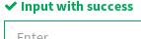

6.2.4. [UIE004] Button
Framework: Bootstrap
Pacote: ui-elements/button
Nome: Button
Parâmetros:
- color (oneOf ['default', 'primary', 'success', 'info', 'warning', 'danger']): Cor do botão
- size (oneOf ['large', 'small', 'xsmall']): Tamanho do botão
- href (string): Link de redirecionamento
- type (oneOf ['button', 'reset', 'submit']): Tipo do botão. O default é 'button'
- disabled (bool): Habilitado ou desabilitado
- block (bool): Botão com width 100%
- className (string): Classes a serem inseridas no componente
- onClick (func): Função para ação de click
- children ([Label, UIE002]): Descrição do botão

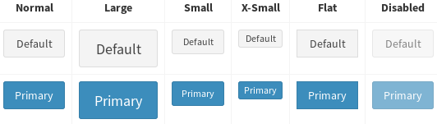

6.2.5. [UIE005] ButtonIcon
Framework: Bootstrap
Pacote: ui-elements/button
Nome: ButtonIcon
Parâmetros:
- color (oneOf ['default', 'primary', 'success', 'info', 'warning', 'danger']): Cor do botão
- size (oneOf ['large', 'small', 'xsmall']): Tamanho do botão
- href (string): Link de redirecionamento
- type (oneOf ['button', 'reset', 'submit']): Tipo do botão. O default é 'button'
- disabled (bool): Habilitado ou desabilitado
- block (bool): Botão com width 100%
- className (string): Classes a serem inseridas no componente
- onClick (func): Função a ser executada na ação do click
- icon ([Icon, UIE001]): Ícone do botão
- children ([Label, UIE002]): Descrição do botão

6.2.6. [UIE006] ButtonDropdown
Framework: Bootstrap
Pacote: ui-elements/button
Nome: ButtonDropdown
Parâmetros:
- label ([Label, UIE002]): Nome do botão
- color (oneOf ['default', 'primary', 'success', 'info', 'warning', 'danger']): Cor do botão
- size (oneOf ['large', 'small', 'xsmall']): Tamanho do botão
- dropup (bool): Abrir caixa acima do botão
- pullRight (bool): Abrir caixa para o lado esquerdo
- className (string): Classes a serem inseridas no componente
- options (arrayOf(object)): Lista a ser exibida
[{ label: [Label, UIE002],
onClick: "Função para ação de click",
href: "link referente ao item",
target: "trabalha com o href (_blank, _self, _parent, _top, framename)",
divider: "boolean. Linha divisória, ignora os outros atributos",
header: "boolean. Só aceita o label",
disabled: "boolean. Desativa a opção" }]
- disabled (bool): Desabilitar botão

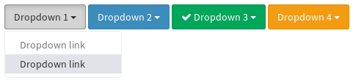

6.2.7. [UIE007] ButtonSplit
Framework: Bootstrap
Pacote: ui-elements/button
Nome: ButtonSplit
Parâmetros:
- label ([Label, UIE002]): Nome do botão
- color (oneOf ['default', 'primary', 'success', 'info', 'warning', 'danger']): Cor do botão
- size (oneOf ['large', 'small', 'xsmall']): Tamanho do botão
- options (arrayOf(object)): Lista a ser exibida
[{ label: [Label, UIE002],
onClick: "Função para ação de click",
href: "link referente ao item",
target: "trabalha com o href (_blank, _self, _parent, _top, framename)",
divider: "boolean. Linha divisória, ignora os outros atributos",
header: "boolean. Só aceita o label",
disabled: "boolean. Desativa a opção" }]
- dropup (bool): Abrir caixa acima do botão
- pullRight (bool): Abrir caixa para o lado esquerdo
- disabled (bool): Desabilitar botão
- className (string): Classes a serem inseridas no componente
- onClick (func): Função a ser executada na ação do click

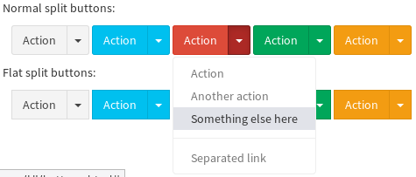

6.2.8. [UIE008] ButtonApp
Framework: AdminLTE
Pacote: ui-elements/button
Nome: ButtonApp
Parâmetros:
- label ([Label, UIE002]): Descrição do botão com ícone
- badge (oneOfType [string, number]): Texto do badge do botão
- badgeColor (oneOf ['yellow', 'green', 'purple', 'teal', 'aqua', 'red']): Cor do badge
- href (string): Link de redirecionamento
- disabled (bool): Desabilitar botão
- block (bool): Botão com width 100%
- className (string): Classes a serem inseridas no componente
- onClick (func): Função a ser executada na ação do click

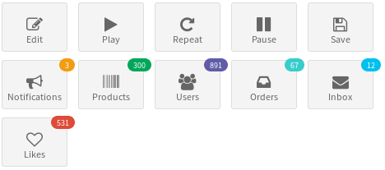

6.2.9. [UIE009] ButtonGroup
Framework: Bootstrap
Pacote: ui-elements/button
Nome: ButtonGroup
Parâmetros:
- vertical (bool): Alinhamento dos botões
- children [[Button, UIE004] e/ou [ButtonDropdown, UIE006]]: Botões a serem agrupados
- className (string): Classes a serem inseridas no componente

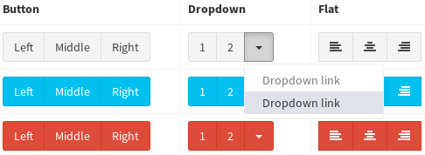

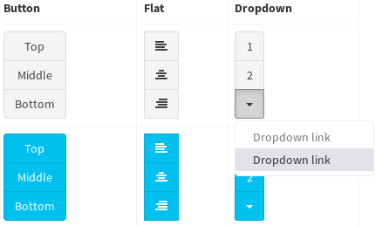

6.2.10. [UIE010] Input
Framework: Bootstrap + AdminLTE
Pacote: ui-elements/form
Nome: Input
Parâmetros:
- id (string): Id do campo. Se não for passado, recebe uma hash aleatória
- state (oneOf ['success', 'warning', 'error']): Cor do campo
- size: (oneOf ['large', 'small']): Tamanho(altura) do input
- className (string): Classes a serem inseridas no componente
- label ([Label, UIE002]): Descrição do campo
- btnLeft [[Button, UIE004], [ButtonIcon, UIE005], [ButtonDropdown, UIE006]): Botão no lado esquerdo do campo
- btnRight [[Button, UIE004], [ButtonIcon, UIE005], [ButtonDropdown, UIE006]): Botão no lado direito do campo
- addonLeft (oneOfType [string, [Icon, UIE001], [Checkbox, UIE014], [Radio, UIE015]]): Ícone esquerdo do campo
- addonRight (oneOfType [string, [Icon, UIE001], [Checkbox, UIE014], [Radio, UIE015]]): Icone direito do campo
- type (oneOf ['text', 'email', 'password', 'number']): Tipo do campo
- value (string): Valor do campo controlado
- defaultValue (string): Valor do campo não controlado
- placeholder (string): Placeholder do campo
- disabled (bool): Campo desabilitado
- onChange (func): Função para ação de alteração no campo
- helpBlock (oneOfType [string, [Label, UIE002]]): Help Block do campo

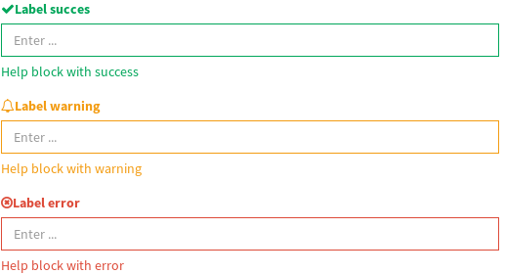

horizontal:
disabled:

size small:
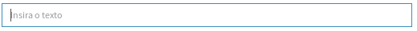

size large:
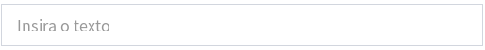
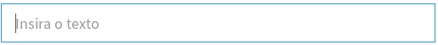

addonLeft:

addonRight:

addonLeft, addonRight:

btnLeft:

bynRight:

btnLeft, btnRight

6.2.11. [UIE011] TextArea
Framework: Bootstrap + AdminLTE
Pacote: ui-elements/form
Nome: TextArea
Parâmetros:
- id (string): Id do campo. Se não for passado, recebe uma hash aleatória
- state (oneOf ['success', 'warning', 'error']): Cor do campo
- size (oneOf ['large', 'small']): Tamanho(altura) do input
- className (string): Classes a serem inseridas no componente
- label ([Label, UIE002]): Descrição do campo
- addonLeft (oneOfType [string, [Icon, UIE001], [Checkbox, UIE014], [Radio, UIE015]]): Icone esquerdo do campo
- addonRight (oneOfType [string, [Icon, UIE001], [Checkbox, UIE014], [Radio, UIE015]]): Icone direito do campo
- value (string): Valor do campo controlado
- defaultValue (string): Valor do campo não controlado
- placeholder (string): Placeholder do campo
- disabled (bool): Campo desabilitado
- onChange (func): Função para ação de alteração no campo
- helpBlock (oneOfType [string, [Label, UIE002]]): Help Block do campo

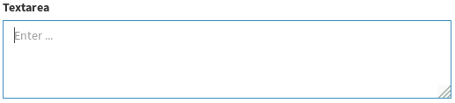

6.2.12. [UIE012] Select
Framework: Bootstrap + AdminLTE
Pacote: ui-elements/form
Nome: Select
Parâmetros:
- options (arrayOf(object)): [ { value: "valor_do_capo", label: "Descrição do campo", id: "id da opção"} ]
Se a opção tiver um id no banco de dados deve ser utilizado no "id", mas não é obrigatório ter para utilizar o componente.
- value (string): Opção selecionada no componente controlado
- defaultValue (string): Opção selecionada no componente não controlado
- id (string): Id do campo. Se não for passado, recebe uma hash aleatória
- state (oneOf ['success', 'warning', 'error']): Cor do campo
- size: (oneOf ['large', 'small']): Tamanho(altura) do input
- className (string): Classes a serem inseridas no componente
- label ([Label, UIE002]): Descrição do campo
- btnLeft [[Button, UIE004], [ButtonIcon, UIE005], [ButtonDropdown, UIE006]]: Botão no lado esquerdo
- btnRight [[Button, UIE004], [ButtonIcon, UIE005], [ButtonDropdown, UIE006]]: Botão no lado direito
- addonLeft (oneOfType [string, [Icon, UIE001], [Checkbox, UIE014], [Radio, UIE015]]): Ícone esquerdo do campo
- addonRight (oneOfType [string, [Icon, UIE001], [Checkbox, UIE014], [Radio, UIE015]]): Ícone direito do campo
- disabled (bool): Campo desabilitado
- onChange (func): Função para ação de alteração no campo
- helpBlock (oneOfType [string, [Label, UIE002]]): Help Block do campo

6.2.13. [UIE013] SelectMultiple
Framework: Bootstrap + AdminLTE
Pacote: ui-elements/form
Nome: SelectMultiple
Parâmetros:
- options (arrayOf(object)): [ { value: "valor_do_capo", label: "Descrição do campo", id: "id da opção"} ]
Se a opção tiver um id no banco de dados deve ser utilizado no "id", mas não é obrigatório ter para utilizar o componente.
- value (string): Array de opções selecionadas no componente controlado
- defaultValue (string): Array de opções selecionadas no componente não controlado
- id (string): Id do campo. Se não for passado, recebe uma hash aleatória
- state (oneOf ['success', 'warning', 'error']): Cor do campo
- size: (oneOf ['large', 'small']): Tamanho(altura) do input
- className (string): Classes a serem inseridas no componente
- label ([Label, UIE002]): Descrição do campo
- btnLeft [[Button, UIE004], [ButtonIcon, UIE005], [ButtonDropdown, UIE006]]: Botão no campo
- btnRight [[Button, UIE004], [ButtonIcon, UIE005], [ButtonDropdown, UIE006]]: Botão no campo
- addonLeft (oneOfType [string, [Icon, UIE001], [Checkbox, UIE014], [Radio, UIE015]]): Icone esquerdo do campo
- addonRight (oneOfType [string, [Icon, UIE001], [Checkbox, UIE014], [Radio, UIE015]]): Icone direito do campo
- disabled (bool): Campo desabilitado
- onChange (func): Função para ação de alteração no campo
- helpBlock (oneOfType [string, [Label, UIE002]]): Help Block do campo

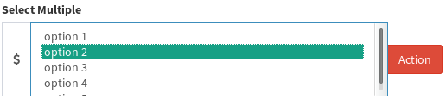

6.2.14. [UIE014] Checkbox
Framework: Bootstrap + AdminLTE
Pacote: ui-elements/form
Nome: Checkbox
Parâmetros:
- value (string): Valor do campo
- disabled ou readOnly (bool): Campo desabilitado
- checked (bool): Campo controlado "checado"
- defaultChecked (bool): Campo não controlado "checado"
- label ([Label, UIE002]): Descrição do campo
- onChange (func): Função a ser executada na ação de click do usuário
- className (string): Classes a serem inseridas no componente

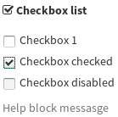

6.2.15. [UIE015] Radio
Framework: Bootstrap + AdminLTE
Pacote: ui-elements/form
Nome: Radio
Parâmetros:
- value (string): Valor do campo
- name (string): Nome do grupo de radios
- disabled ou readOnly (bool): Campo desabilitado
- checked (bool): Campo controlado "checado"
- defaultChecked (bool): Campo não controlado "checado"
- label ([Label, UIE002]): Descrição do campo
- onChange (func): Função a ser executada na ação de click do usuário
- className (string): Classes a serem inseridas no componente

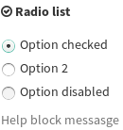

6.2.16. [UIE016] InputFile
Framework: Bootstrap + AdminLTE
Pacote: ui-elements/form
Nome: InputFile
Parâmetros:
- id (string): Id do campo. Se não for passado, recebe uma hash aleatória
- label ([Label, UIE002]): Descrição do campo
- state (oneOf ['success', 'warning', 'error']): Estado(cor), nulo para default
- size: (oneOf ['large', 'small']): Tamanho(altura) do input
- helpBlock (oneOfType [string, [Label, UIE002]]): Descrição abaixo do campo
- disabled (bool): Desabilitar campo
- onChange (func): Primeiro parâmetro é o target e segundo é nome do arquivo
- className (string): Classes a serem inseridas no componente

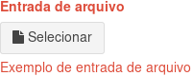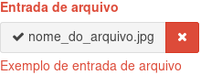

6.2.17. [UIE017] Select2
Framework: AdminLTE + Select2
Pacote: ui-elements/form
Nome: Select2
Parâmetros:
- disabled (bool): Campo desabilitado
- options (arrayOf(object)): [ { value: "valor_do_capo", label: "Descrição do campo", selected: true, disabled: false } ]
O selected é para selecionar uma opção pré-carregada e só pode ser aplicado em uma opção. Disabled identifica as opções desabilitadas.
- name (string): Nome do campo
- id (string): Id do campo
- label ([Label, UIE002]): Descrição do campo
- horizontal (bool): Label no lado esquerdo
- helpBlock (string): Help Block do campo
- state (oneOf ['success', 'warning', 'error']): Cor do campo
- className (string): Classes a serem inseridas no componente

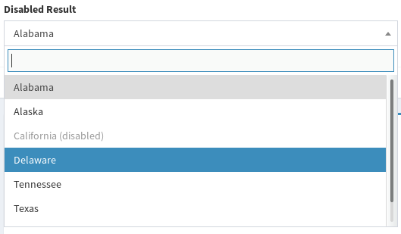

6.2.18. [UIE018] Select2Multiple
Framework: AdminLTE + Select2
Pacote: ui-elements/form
Nome: Select2Multiple
Parâmetros: Em desenvolvimento.

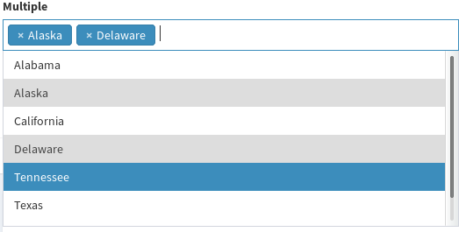

6.2.19. [UIE019] InputMask
Framework: AdminLTE + X
Pacote: ui-elements/form
Nome: InputMask
Parâmetros: Em desenvolvimento

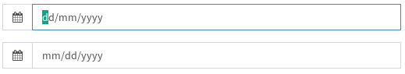

6.2.20. [UIE020] DataPicker
Framework: AdminLTE + X
Pacote: ui-elements/form
Nome: DataPicker
Parâmetros: Em desenvolvimento

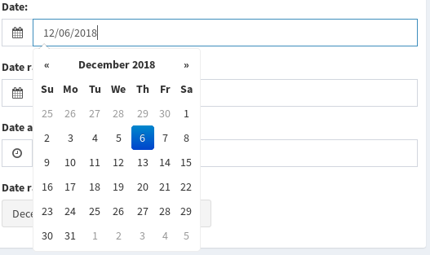
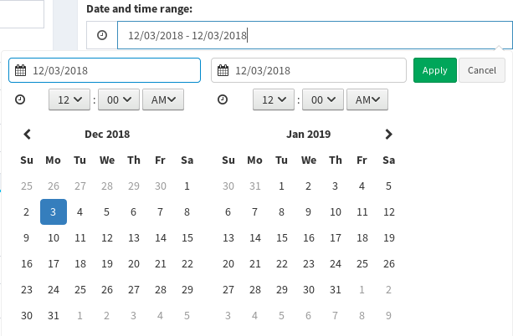

6.2.21. [UIE021] TimePicker
Framework: AdminLTE + X
Pacote: ui-elements/form
Nome: TimePicker
Parâmetros: Em desenvolvimento

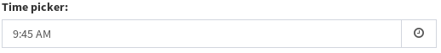

6.2.22. [UIE022] ColorPicker
Framework: AdminLTE + X
Pacote: ui-elements/form
Nome: ColorPicker
Parâmetros: Em desenvolvimento

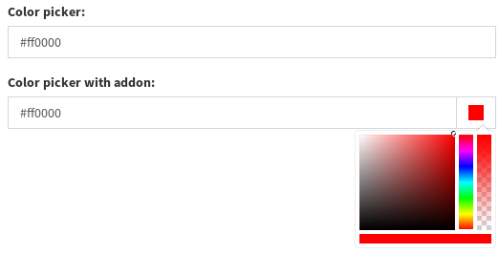

6.2.23. [UIE023] Modal
Framework: Bootstrap + AdminLTE
Pacote: ui-elements/modal
Nome: Modal
Parâmetros:
- title ([Label, UIE002]): Título do modal
- children (node): Corpo do modal
- btnFooterLeft (arrayOf [[Button, UIE004], [ButtonIcon, UIE005], [ButtonDropdown, UIE006]]): Botões no footer esquerdo do modal
- btnFooterRight (arrayOf [[Button, UIE004], [ButtonIcon, UIE005], [ButtonDropdown, UIE006]]): Botões no footer direito do modal
- color (oneOf [['default', 'info', 'success', 'warning', 'danger']): Cor do Modal
- show (bool): True para abrir modal e false para fechar
- onHide (func): Executada na ação de fechar modal

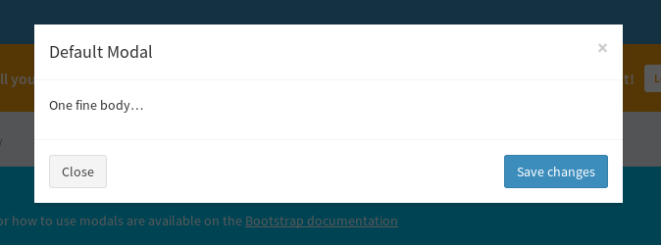
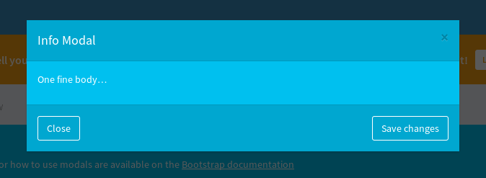
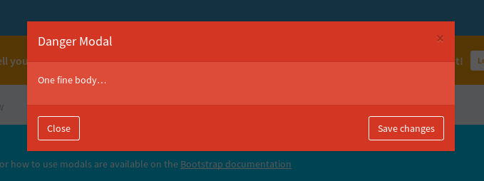
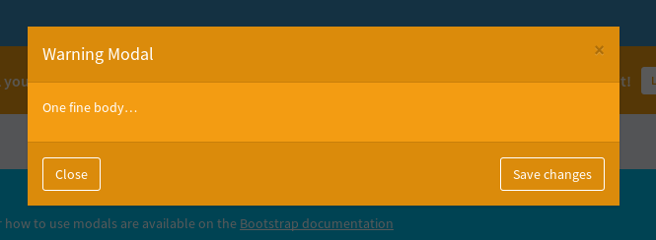
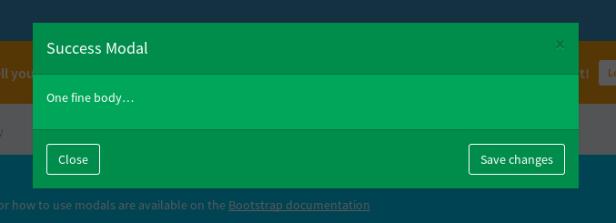

6.2.24. [UIE024] WindowModal
Framework: Bootstrap + AdminLTE
Pacote: ui-elements/modal
Nome: WindowModal
Parâmetros: Deve receber uma margem de 24px em relação a borda do navegador
- title ([Label, UIE002]): Título do modal
- children (node): Corpo do modal
- btnFooterLeft (arrayOf [[Button, UIE004], [ButtonIcon, UIE005], [ButtonDropdown, UIE006]]): Botões no footer esquerdo do modal
- btnFooterRight (arrayOf [[Button, UIE004], [ButtonIcon, UIE005], [ButtonDropdown, UIE006]]): Botões no footer direito do modal
- show (bool): True para abrir modal e false para fechar
- onHide (func): Executada na ação de fechar modal

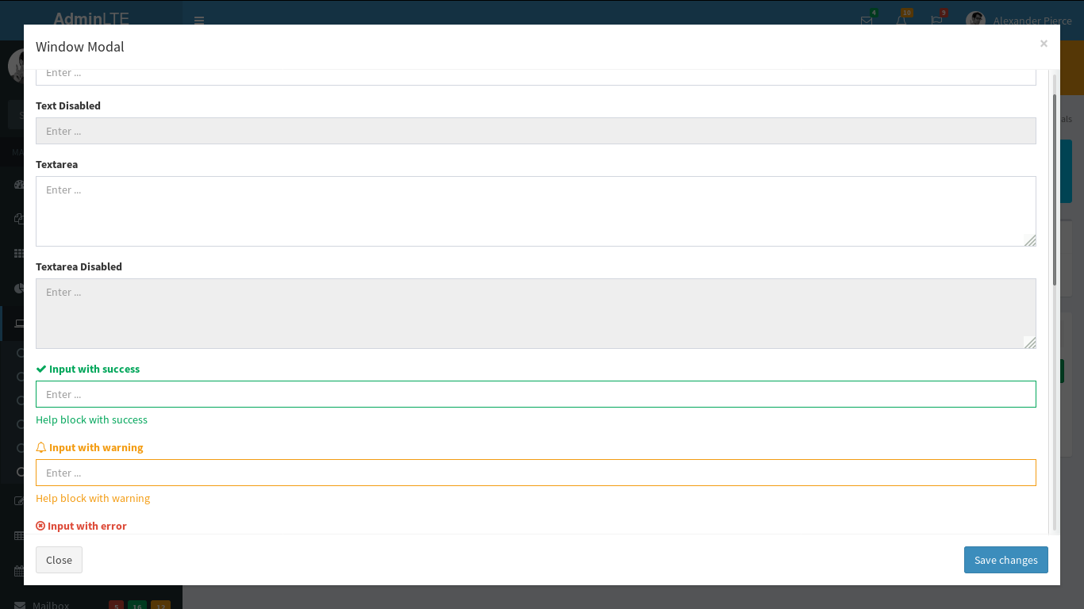

6.2.25. [UIE025] Alert
Framework: AdminLTE + Bootstrap
Pacote: ui-elements/info
Nome: Alert
Descrição: Utilizado para alertar o usuário de algum evento. Normalmente utilizado nos componentes [Alerts, UIL004] e [AlertsPopup, UIL007].
Parâmetros:
- title (string): Título do Alert
- children (node): Corpo do Alert
- color (oneOf ['info', 'success', 'warning', 'danger']): Cor do Alert
- alertName (string): Nome do Alert
- alert (bool): Recebe true se for o Alert instanciado em [Alerts, UIL004]
- alertPopup (bool): Recebe true se for o Alert instanciado em [AlertsPopup, UIL007]

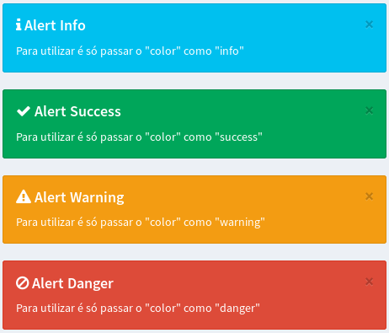

6.2.26. [UIE026] AlertPopup (movido para [AlertsPopup, UIL007])
Framework: AdminLTE + Bootstrap
Pacote: ui-elements/info
Nome: AlertPopup
Descrição: Utilizado para alertar o usuário de algum evento. Deve aparecer no canto superior direito. Um AlertPopup deve aparecer abaixo do outro.
Parâmetros:
- title (string): Título do Alert
- children (node): Corpo do Alert
- color (oneOf ['info', 'success', 'warning', 'danger']): Cor do Alert
- time (number): Tempo para fechar o alert em segundos. Quando "0" ou false, o alert só será fechado com ação do usuário

6.2.27. [UIE027] Callout
Framework: AdminLTE + Bootstrap
Pacote: ui-elements/info
Nome: Callout
Descrição: Utilizado para exibir informações ao usuário como valores, instruções, etc.
Parâmetros:
- title (oneOfType [string, [Label, UIE002]]): Título do Callout
- children (node): Corpo do Callout
- color (oneOf ['info', 'success', 'warning', 'danger']): Cor do Callout

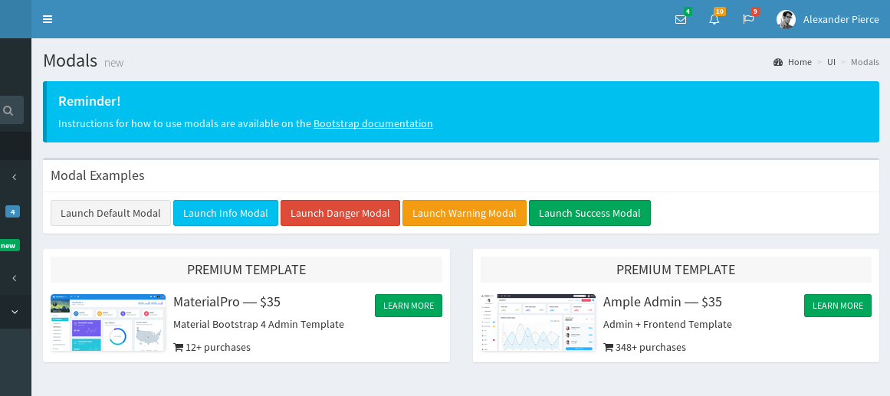

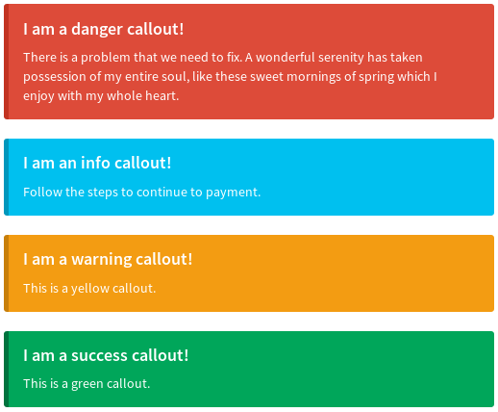

6.2.28. [UIE028] Table
Framework: AdminLTE + Bootstrap
Pacote: ui-elements/general
Nome: Table
Descrição: Aplica estilos aos thead, tbody, tr, th e td da tabela. No thead > tr > th o texto fica negrito. No tbody > tr as linhas ficam com cores diferentes para melhorar a visualização. No tbody > tr > td as linhas escurecem com o cursor em cima.
Parâmetros:
- children (node): thead, tbody, tr, th e td da tabela

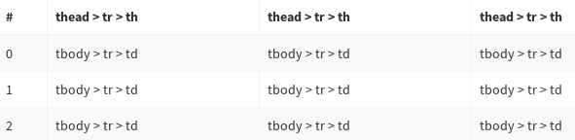

6.2.29. [UIE029] Popover
Framework: Bootstrap
Pacote: ui-elements/general
Nome: Popover
Observação: Popover do react-bootstrap
Parâmetros:
- description (string): Texto a ser exibido no Popover
- title (string): Título do Popover
- trigger (oneOf ['click', 'hover', 'focus']): Ação para acionar o Popover, pode ser um array com mais de uma opção
- placement (oneOf ['top', 'right', 'bottom', 'left']): Posição de exibição do Popover
- delay (oneOfType [number, bool]): Atraso em milissegundos para exibir o Popover, quando true aplica 600ms
- children (element): Elemento a receber o Popover

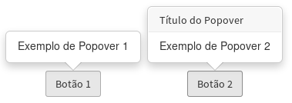

6.2.30. [UIE030] Tooltip
Framework: Bootstrap
Pacote: ui-elements/general
Nome: Tooltip
Observação: Utiliza o atributo title do HTML
Parâmetros:
- description (string): Texto a ser exibido no Tooltip
- children (element): Elemento a receber o Tooltip

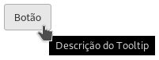

6.2.31. [UIE031] Tab
Framework: AdminLTE + Bootstrap
Pacote: ui-elements/general/Tabs
Nome: Tab
Observação: Utilizado para construir as Tabs
Parâmetros:
- eventKey (string): Identificação da Tab
- title (string): Título da Tab
- children (node): Conteúdo da Tab
- onClose: Função a ser executada na ação de click no botão de fechar
- onFix: Função a ser executada na ação de click no botão de fixar
- fixed: Indica a Tab fixada alterando o estilo do ícone do botão de fixar

6.2.32. [UIE032] Tabs
Framework: AdminLTE + Bootstrap
Pacote: ui-elements/general/Tabs
Nome: Tabs
Observação: A utilização de Popover para o título e botões identificam melhor a Tab
Parâmetros:
- defaultActiveKey (string) : Identificação da tab a ser aberta por default em Tabs não controladas
- activeKey (string): Identificação da Tab atual aberta, para Tabs controladas
- onSelect (func): Função utilizada para trocar de Tab em um componente controlado, ela retorna o eventKey da Tab
- children (oneOfType (arrayOf ([Tab, UIE031]), [Tab, UIE031]]): Tabs a serem exibidas

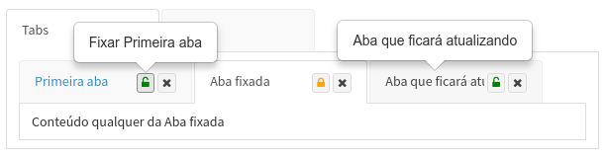

6.2.33. [UIE033] Spinner
Framework: AdminLTE + Bootstrap
Pacote: ui-elements/general/Spinner
Nome: Spinner
Observação: Deve ser utilizado para indicar carregamento ao usuário
Parâmetros:
- margin (number): Margem entre as circunferências do sipinner
- size (number): Tamanho das circunferências do spinner
- color (string): Cor do spinner

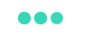

6.2.34. [UIE034] FadeSpinner
Framework: AdminLTE + Bootstrap
Pacote: ui-elements/general/Spinner
Nome: FadeSpinner
Observação: Deve ser utilizado para indicar carregamento ao usuário, escurece a tela e impede a manipulação do usuário.
Parâmetros: não tem

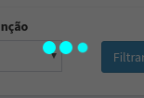

6.3. UI Layout

6.3.1. [UIL001] Navbar
Framework: AdminLTE + Bootstrap
Pacote: ui-layout
Nome: Navbar
Descrição: Inclui título da aplicação, ícones de correio, alertas, tarefas e configuração, botão do perfil, etc. Será necessário um estado para controlar a navbar.

6.3.2. [UIL002] Sidebar (incompleto)
Framework: AdminLTE + Bootstrap
Pacote: ui-layout
Nome: Sidebar
Descrição: Inclui links para partes da aplicação e separadores. Esses links podem ser diretos ou construídos em árvores. O links devem ser construídos com o elemento [Label, UIE002] e opcionalmente um badge. Deve ser possível minimizar o Sidebar ao clicar em um ícone específico.
Os itens do menu do sidebar estão em um array no reducer do sidebar com o formato: [{ label: 'Descrição do submenu', icon: 'ícone do submenu', items: [{ label: 'Descrição do item', icon: 'ícone do item', href: 'endereço do item' }] }]

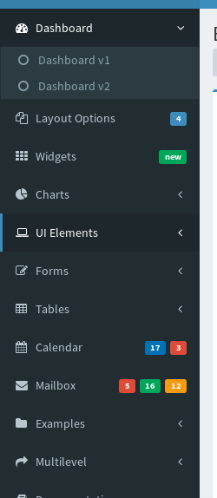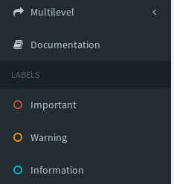

6.3.3. [UIL003] Content
Framework: AdminLTE + Bootstrap
Pacote: ui-layout
Nome: Content
Descrição: Conteúdo da página. Deve conter um cabeçalho com titulo, subtitulo e breadcrumb, e uma sessão para [Alerts, UIL004]. Tentar controlar o cabeçalho com estados.
Parâmetros:
- title ([Label, UIE002]): Título da página
- subtitle ([Label, UIE002]): Subtítulo da página
- breadcrumb (arrayOf(object)): [{ label: 'Nome da página', path: 'link da página' }]
- children (node): Componentes da página

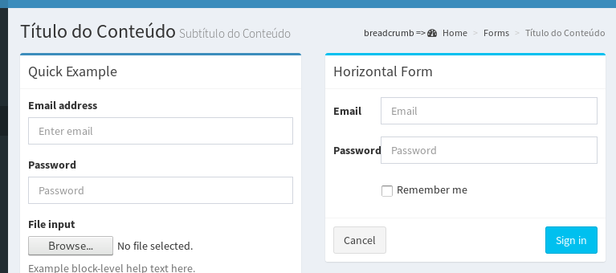

6.3.4. [UIL004] Alerts
Framework: AdminLTE + Bootstrap
Pacote: ui-layout/Alerts
Nome: Alerts
Descrição: Utilizado para alertar o usuário de algum evento. Deve ficar acima do Título dentro de [Content, UIL003]. Exibe componentes [Alert, UIE025]. Para adicionar um Alert na tela deve utilizar o bindActionCreators na action creator addAlert do pacote ui-layout/Alerts.
Recurso: [Alert, UIE025]
O addAlert recebe um objeto literal com:
- title (string): Título que será exibido no [Alert, UIE025]
- color (string): Cor do [Alert, UIE025]
- body (node): Conteúdo do [Alert, UIE025]

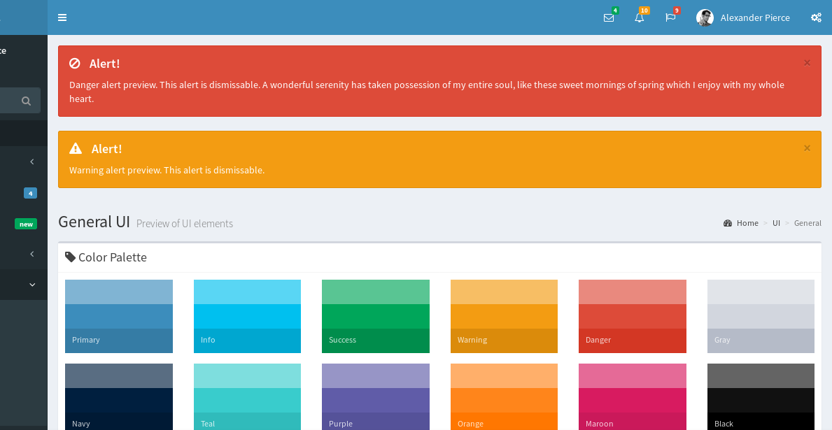

6.3.5. [UIL005] Footer
Framework: AdminLTE + Bootstrap
Pacote: ui-layout
Nome: Footer
Descrição: Rodapé da aplicação. Provavelmente os dados serão estáticos.

6.3.6. [UIL006] Box
Framework: AdminLTE + Bootstrap
Pacote: ui-layout
Nome: Box
Descrição: Componente para separar conteúdos na página
Parâmetros:
- color (oneOf ['primary', 'info', 'success', 'warning', 'danger', 'muted']): Cor do Box
- title ([Label, UIE002]): Título do Box
- titleAddon (element): Inserir componente ao lado do título
- children (node): Componentes da página
- footer (node): Rodapé do Box

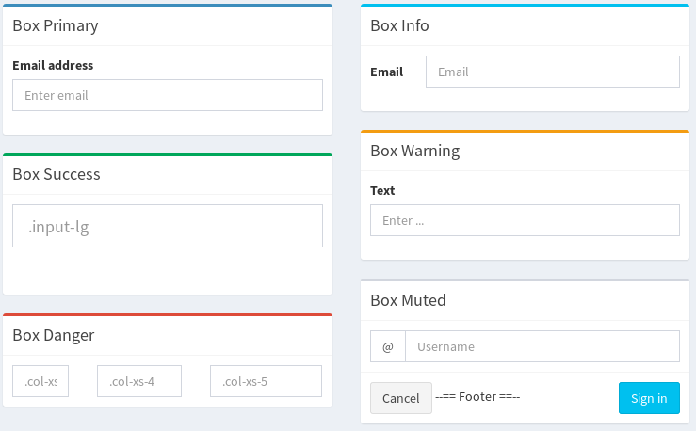

6.3.7. [UIL007] AlertsPopup
Framework: AdminLTE + Bootstrap
Pacote: ui-layout/Alerts
Nome: AlertsPopup
Descrição: Utilizado para alertar o usuário de algum evento. Deve aparecer no canto superior direito. Exibe componentes [Alert, UIE025]. Para adicionar um AlertPopup na tela deve utilizar o bindActionCreators na action creator addAlertPopup do pacote ui-layout/Alerts.
Recurso: [Alert, UIE025]
O addAlertPopup recebe um objeto literal com:
- title (string): Título que será exibido no [Alert, UIE025]
- color (string): Cor do [Alert, UIE025]
- body (node): Conteúdo do [Alert, UIE025]

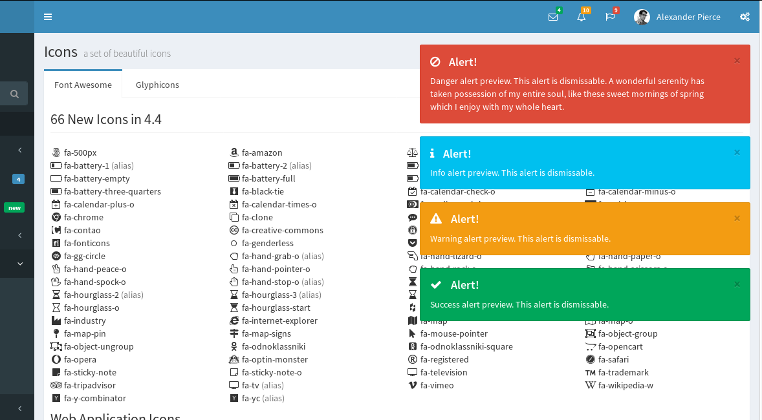

6.3.8. [UIL008] Grid
Framework: Bootstrap
Pacote: ui-layout
Nome: Grid
Descrição: O Grid é composto pelo componentes Grid.Row e Grid.Col e é respectivamente o Row e Col do react-bootstrap versão 0.32.
Parâmetros: O Grid.Row e Grid.Col recebem os mesmos parâmetros do Row e Col do react-bootstrap.

